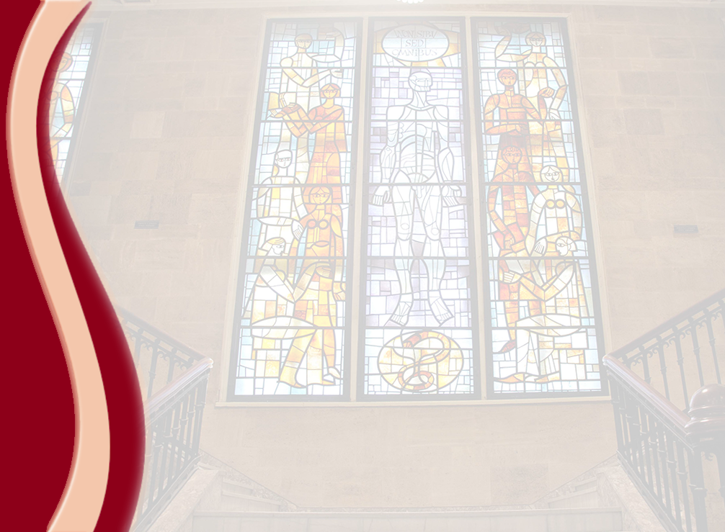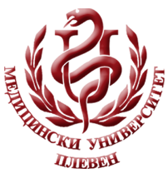 **МЕДИЦИНСКИ УНИВЕРСИТЕТ – ПЛЕВЕН**

**ЦЕНТЪР ЗА ДИСТАНЦИОННО ОБУЧЕНИЕ**

**Доц. Ваня Цветкова-Вичева**

**Доц. Людмил Терзиев**

**КЛИНИЧНА АЛЕРГОЛОГИЯ**

**⚫лекционен курс⚫**

**ЗА ДИСТАНЦИОННА САМОПОДГОТОВКА**

**НА СТУДЕНТИ ОТ МЕДИЦИНСКИ УНИВЕРСИТЕТ – ПЛЕВЕН**

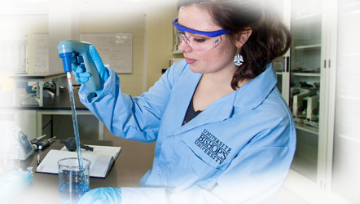

ПЛЕВЕН, 2020